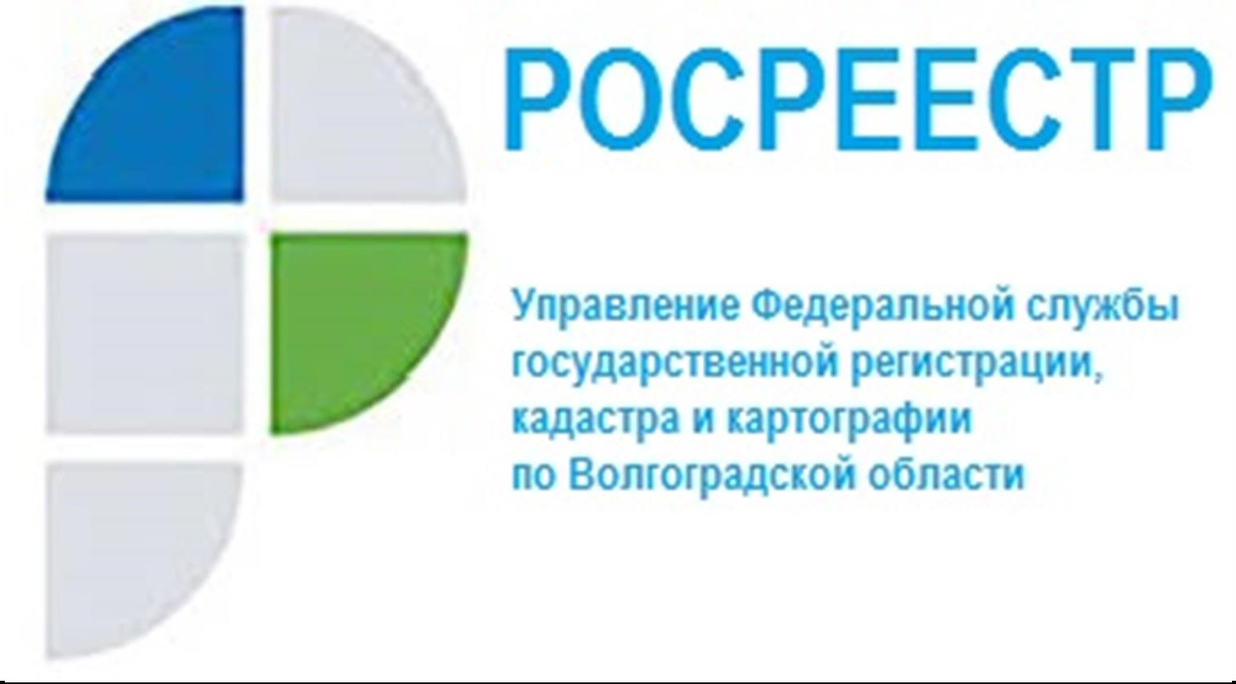

Порядок возврата излишне уплаченной суммы государственной пошлины

Порядок возврата излишне уплаченной государственной пошлины установлен Налоговым кодексом Российской Федерации.
В соответствии с пунктом 3 статьи 333.40 Налогового кодекса возврат излишне уплаченной суммы государственной пошлины осуществляется на основании заявления плательщика - лица, в отношении которого должны быть осуществлены юридически значимые действия.
Заявление о возврате госпошлины представляется в Управление Росреестра по Волгоградской области при личном обращении или путем почтового отправления.
При подаче заявления о возврате излишне (ошибочно) уплаченной госпошлины указывается причина возврата, сумма и услуга за которую была произведена оплата, а также полные реквизиты плательщика (Ф.И.О. полностью, наименование банка, БИК банка, корсчет банка, лицевой счет получателя), почтовый адрес или адрес электронной почты.
К заявлению о возврате излишне уплаченной суммы прилагаются следующие документы:
для юридических лиц: подлинник платежного поручения об уплате с отметкой банка об оплате;
для физических лиц: подлинник квитанции об уплате или копии платежных документов (в случае, если государственная пошлина уплачена в безналичной форме), копии паспорта, сберкнижки, ИНН. В заявлении о возврате платежа указываются: фамилия, имя, отчество (при наличии), документ, удостоверяющий личность, почтовый адрес или адрес электронной почты, телефон, банковские реквизиты для зачисления платежа: наименование банка получателя, БИК, корсчет банка, двадцатизначный номер лицевого счета карты или вклада на имя плательщика.
В случае, если в платежном документе об уплате государственной пошлины некорректно указана информация о плательщике допущены ошибки в фамилии, имени, отчестве заявителя к заявлению на возврат прилагаются копии документов, идентифицирующих плательщика, в соответствии с информацией, указываемой в реквизитах платежного документа (например: документ, подтверждающий начисление платежа физическому лицу по УИН, документ, подтверждающий ФИО плательщика: паспорт, свидетельство о рождении, СНИЛС, водительское удостоверение и иные документы).
В тех случаях, когда в платежном документе отсутствует информация, позволяющая однозначно определить плательщика, к заявлению на возврат прилагается копия письма кредитной организации, подтверждающего факт уплаты платежа иным лицом, указанным в платежном документе.
Возврат государственной пошлины осуществляется органами Федерального казначейства в течение одного месяца со дня подачи заявления о возврате.

С уважением,
Балановский Ян Олегович,
Пресс-секретарь Управления Росреестра по Волгоградской области
Mob: +7(937) 531-22-98
E-mail: pressa@voru.ru

